Модель ученического самоуправления

*«От успеха всех- к успеху каждого!»*

Школьная Федерация

**« Страна детства».**

Принято на общешкольной

ученической конференции

Протокол №1 от 12 сентября 2010,

заседании педагогического совета прот.3__от_25.08.2010__-

Школьная Федерация представлена субъектами Федерации. Субъекты Федерации объединены в округа.



**Субъекты Федерации.**

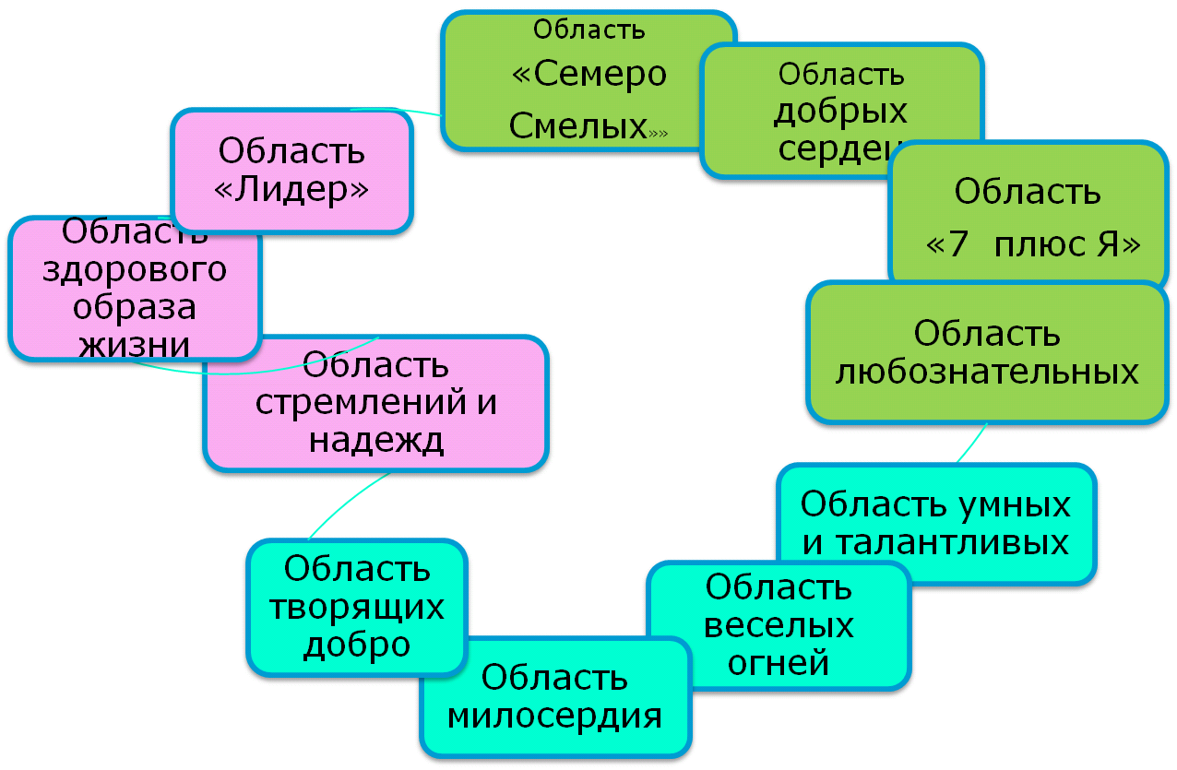

**Гимн Федерации**

Слова А.А.Столбовой. Музыка Е.П.Котова

**.**

1.Наступает сентябрь-

И кончается лето.

Мы с ребятами в школу идем.

В нашу среднюю школу,

Нашу школу родную,

О которой сегодня поем.

Припев:

Школа- это наша дружба!

Школа- это вроде службы,

Это труд и увлеченья,

Это спорт и развлеченья,

Школа наша-это воспитатель

Школа наша- и ты в ней мечтатель.

Это наше детство- школа!

Это наша юность- жизнь!

2.Не ищи, не найдешь ты

Школы лучше и краше,

Просто нет на свете такой.

Красноватрасская школа

Для друзей для всех наших

Стала школою всем нам родной.

Припев: тот же.

3.Мы ее вспоминаем,

Где бы мы ни бывали

И всегда с нею встречи мы ждем,

Потому что мы любим

Ее светлые классы

И о ней мы сегодня поем.

Припев: тот же.

Положение

**Об ученическом самоуправлении.**

**1. Общие положения.**

Ученическое самоуправление МБОУ Красноватрасская СОШ представлено в виде **Федерации «Страна детства»**

В состав Федерации входят округи: начальный, средний, старший. Все классы школы являются субъектами Федерации, каждый субъект имеет свое название.

В течение школьной жизни класс имеет право 1 раз поменять свое название

Субъект Федерации имеет право выдвигать представителей в законодательные и исполнительные органы

Распределение обязанностей внутри субъектов происходит в соответствии со складывающейся системой воспитания в классах

Жизнедеятельность Федерации обеспечивает законодательная и исполнительная власть. Возглавляет Федерацию Президент, избираемый на основе всеобщего прямого тайного голосования учащихся 5-11-х классов и педагогического коллектива школы. Президент обладает законодательными полномочиями, руководит Советом Федерации и Государственной думой

Субъекты Федерации имеют право зарабатывать школьную валюту –«школярики»- в различных сферах деятельности. Школьная валюта обналичивается на линейке 1 сентября по плавающему курсу.

**2. Осуществление законодательной власти.**

2.1. Законодательную власть осуществляет Законодательное собрание: Совет Федерации( ранее Совет старшеклассников), работающий на постоянной основе ,Государственная Дума (ранее Совет лидеров), работающая на постоянной основе и высший орган- общешкольная ученическая конференция, проводимая два раза в год.

2.2. В состав Совета Федерации входят по одному юноше и одной девушке из числа учащихся 9-11 классов. Выборы осуществляются в субъектах Федерации открытым голосованием.

2.3. В состав Государственной Думы входят по два представителя из числа учащихся 5-8 классов. Выборы осуществляются в субъектах Федерации открытым голосованием.

2.4. Совет Федерации и Государственная дума работают на постоянной основе, заседания не реже 1 раза в месяц.

**3.Осуществление исполнительной власти.**

3.1. Исполнительную власть представляет Правительство, состоящее из пяти Министерств:

- Министерство печати и информации

- Министерство внутренних дел

- Министерство культуры

- Министерство здравоохранения и спорта

- Министерство финансов

3.2. Руководителей министерств назначает Президент. Министрами могут быть назначены представители Совета Федерации. Работников Министерств (до трех человек) назначает министр.

3.3. Каждое министерство работает по своему плану, утвержденному на Совете Федерации.

Название субъекта Федерации выбирается детьми и взрослыми. В основе выбора- личность классного руководителя, его мировоззренческая позиция. Именно название субъекта является фундаментом воспитательных систем классов.

Положение

**О школьных министерствах**

1.Основные направления деятельности Министерств.

***Министерство печати и информации.***

· Выпуск ежемесячной школьной газеты «Переменка»

· Участие в обсуждении вопросов оформления школы

· Видео, фотосъемка

· Сотрудничество с редакцией районной газеты

· Работа с «ящиком вопросов», «стеной поздравлений»

· Анкетирование, тестирование

***Министерство внутренних дел.***

· Контроль организации дежурства в школе

· Участие в работе школьной комиссии по профилактике правонарушений

· Участие в обеспечении нормального режима функционирования школы

***Министерство культуры.***

· Организация досуговой деятельности, содержательного общения

· Организация акций, кампаний, направленных на повышение общей культуры учащихся

· Организация участия школьников в творческих конкурсах, агитбригадах, театральных постановках

· Участие в шефских концертах

· Оказание помощи классам при подготовке и проведении школьных мероприятий

***Министерство здравоохранения и спорта.***

· Пропаганда здорового образа жизни.

· Участие в организации спортивных мероприятий

· Организация дней Здоровья

***Министерство финансов.***

· Помощь классным руководителям в оформлении лицевых счетов

· Участие в обсуждении вопросов подведения итогов

2. Планы министерств составляются на год, при необходимости в них могут вноситься коррективы.

3. Работа министерств заслушивается на Совете Федерации не реже 1 раза в месяц